**上海建桥学院实验报告**

|  |  |  |  |  |  |  |
| --- | --- | --- | --- | --- | --- | --- |
| 课程名称： | 数据库原理 | | 实验类型： | 验证型 | | |
| 实验名称： | SQL Server环境及数据库定义实验 | | | 班级： | 物联网B23-2 | |
| 实验地点： | 计算中心222 | | 实验日期 | 2024年3月22日 | | |
| 学 号： | 2324096 | 姓 名： | 钱信宇 | 成绩： | |  |

一、实验目的和要求

1. 掌握SQL Server安装和使用过程
2. 使用SQL Server完成数据库和数据库表的创建。

二、实验环境（所使用的平台和相关软件）

PC机；Windows7/Windows10；SQL Server 2014

三、实验内容

1.安装Sql Server

2.Sql Server基本操作与使用

3.数据库的创建

4.数据库表的创建

四、实验过程及实验结果

**1、通过SQL语句创建数据库**

**(1) 写出创建数据库“teacher_class”的sql语句：(数据文件名为teacher_class，存在“C:\data”文件夹下，初始大小为10MB，最大为50MB，自动增长时的递增量为5MB；日志文件名为teacher_class_log，存在“C:\data”文件夹下，初始大小为3MB，最大不限，自动增长时的递增量为10%，采用Chinese_Simplified_Pinyin_100_CS_AS_KS;排序规则。)**

CREATE DATABASE teacher_class

ON PRIMARY

( NAME = teacher_class_data,

FILENAME = 'C:\data\teacher_class.mdf',

SIZE = 10MB,

MAXSIZE = 50MB,

FILEGROWTH = 5MB )

LOG ON

( NAME = teacher_class_log,

FILENAME = 'C:\data\teacher_class.ldf',

SIZE = 3MB,

MAXSIZE = UNLIMITED,

FILEGROWTH = 10% )

COLLATE Chinese_Simplified_Pinyin_100_CS_AS_KS;

**(2) 在数据库teacher_class中**，**创建基本表： 教师表、课程表、授课表**

**要求：分别用sql语句创建和视图界面创建**

**结构如下：**

教师表（teachers）

|  |  |  |  |
| --- | --- | --- | --- |
| 列名 | 字段含义 | 数据类型 | 约束 |
| tno | 教师号 | VarChar（7） | 主键 |
| tname | 姓名 | Varchar（5） | 非空 |
| tsex | 性别 | VarChar（2） | 取值为“男”、“女” |
| birthday | 出生日期 | Smalldatetime |  |
| dept | 所在部门 | VarChar（20） |  |
| phone | 电话号码 | VarChar（8） | 每位均是0-9的数字，且取值不重 |

课程表（courses）

|  |  |  |  |
| --- | --- | --- | --- |
| 列名 | 字段含义 | 数据类型 | 约束 |
| cno | 课程号 | VarChar（10） | 主键 |
| cname | 课程名 | VarChar（20） | 非空 |
| credit | 学分 | Tinyint | 大于0 |
| ctype | 课程性质 | VarChar（10） | 默认值为“必修” |

授课表（tc）

|  |  |  |  |
| --- | --- | --- | --- |
| 列名 | 字段含义 | 数据类型 | 约束 |
| tno | 教师号 | VarChar（7） | 主键，引用教师表的外键 |
| cno | 课程号 | VarChar（10） | 主键，引用课程表的外键 |
| hours | 授课时数 | Int |  |

请将SQL语句和截图放在此处。

CREATE TABLE teachers (

tno VARCHAR(7) PRIMARY KEY,

tname VARCHAR(5) NOT NULL,

tsex VARCHAR(2) CHECK (tsex IN ('男', '女')),

birthday SMALLDATETIME,

dept VARCHAR(20),

phone VARCHAR(8) NOT NULL

CONSTRAINT CHK_phone CHECK (phone LIKE '[0-9][0-9][0-9][0-9][0-9][0-9][0-9][0-9]')

CONSTRAINT UQ_phone UNIQUE,

);

CREATE TABLE courses (

cno VARCHAR(10) PRIMARY KEY,

cname VARCHAR(20) NOT NULL,

credit TINYINT CHECK (credit > 0),

ctype VARCHAR(10) DEFAULT '必修'

);

CREATE TABLE tc (

tno VARCHAR(7) REFERENCES teachers(tno),

cno VARCHAR(10) REFERENCES courses(cno),

hours INT,

PRIMARY KEY (tno, cno)

图形用户界面, 文本, 应用程序, 电子邮件

AI 生成的内容可能不正确。

**2、通过SQL语句修改数据表结构**

(1) 为 授课表(tc)添加“修课类别”列，此列的定义为Type VARCHAR（1），允许空。

ALTER TABLE tc

ADD Type VARCHAR(1) NULL;

**图形用户界面, 应用程序, Word

AI 生成的内容可能不正确。**

**(2) 在授课表(tc)中将新添加的Type列的数据类型修改为 VARCHAR（2）。**

ALTER TABLE tc

ALTER COLUMN Type VARCHAR(2) NULL; 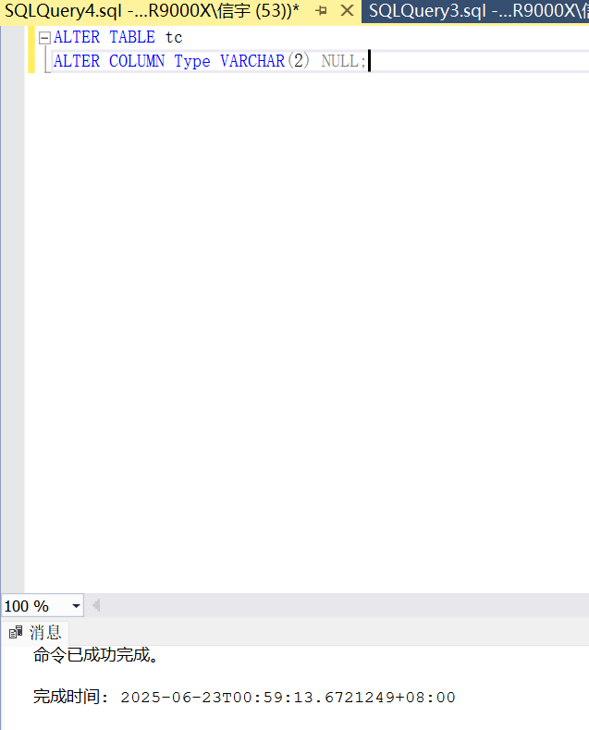

**(3) 删除授课表(tc)中的Type列。**

ALTER TABLE tc

DROP COLUMN Type;

图形用户界面, 应用程序, Word

AI 生成的内容可能不正确。

五、总结（对试验结果进行分析、问题解答、实验心得体会及改进意见）

请根据实际实验情况完成心得体会及意见建议。

这次实验培养了将抽象需求转化为具体数据模型的实践能力。